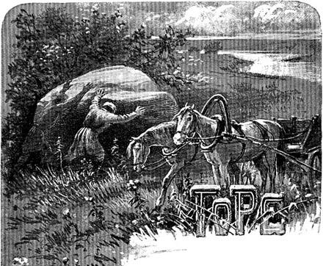В одной деревушке жили два мужика, два родные брата: один был бедный, другой богатый. Богач переехал на житье в город, выстроил себе большой дом и записался в купцы; а у бедного иной раз нет ни куска хлеба, а ребятишки — мал мала меньше — плачут да есть просят. С утра до вечера бьется мужик как рыба об лед, а все ничего нет.Говорит он одновá [один раз, однажды, как-то.] своей жене:— Дай-ка пойду в город, попрошу у брата: не поможет ли чем?Пришел к богатому:— Ах, братец родимый! Помоги сколько-нибудь моему горю; жена и дети без хлеба сидят, по целым дням голодают.— Проработай у меня эту неделю, тогда и помогу!Что делать?Принялся бедный за работу: и двор чистит, и лошадей холит, и воду возит, и дрова рубит. Через неделю дает ему богатый одну ковригу хлеба:— Вот тебе за труды!— И за то спасибо! — сказал бедный, поклонился и хотел было домой идти.— Постой! Приходи-ка завтра ко мне в гости и жену приводи: ведь завтра мои именины.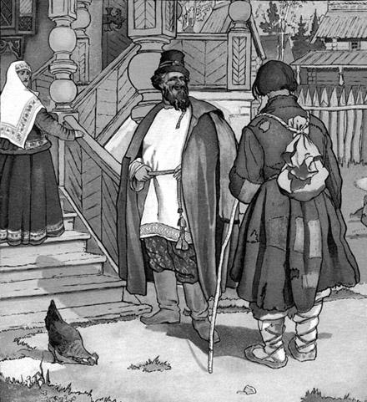— Эх, братец, куда мне? Сам знаешь: к тебе придут купцы в сапогах да в шубах, а я в лаптях хожу да в худеньком сером кафтанишке.— Ничего, приходи! И тебе будет место.— Хорошо, братец, приду.Воротился бедный домой, отдал жене ковригу и говорит:— Слушай, жена! Назавтрее нас с тобой в гости звали.— Как — в гости? Кто звал?— Брат; он завтра именинник.— Ну что ж, пойдем.Наутро встали и пошли в город, пришли к богатому, поздравили его и уселись на лавку. За столом уж много именитых гостей сидело; всех их угощает хозяин на славу, а про бедного брата и его жену и думать забыл — ничего им не дает; они сидят да только посматривают, как другие пьют да едят.Кончился обед; стали гости из-за стола вылазить да хозяина с хозяюшкой благодарить, и бедный тоже — поднялся с лавки и кланяется брату в пояс. Гости поехали домой пьяные, веселые, шумят, песни поют.А бедный идет назад с пустым брюхом.— Давай-ка, — говорит жене, — и мы запоем песню!— Эх ты, дурак! Люди поют оттого, что сладко поели да много выпили; а ты с чего петь вздумал?— Ну, все-таки у брата на именинах был; без песен мне стыдно идти. Как я запою, так всякий подумает, что и меня угостили…

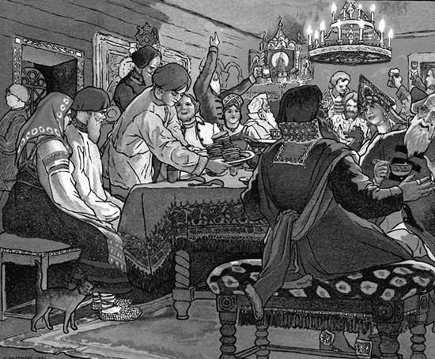
— Ну, пой, коли хочешь, а я не стану!Мужик запел песню, и послышалось ему два голоса; он перестал и спрашивает жену:— Это ты мне подсобляла петь тоненьким голоском?— Что с тобой? Я вовсе и не думала.— Так кто же?— Не знаю! — сказала баба. — А ну, запой, я послушаю.Он опять запел; поет-то один, а слышно два голоса; остановился и спрашивает:— Это ты, Горе, петь пособляешь?Горе отозвалось:— Да, хозяин! Это я пособляю.— Ну, Горе, пойдем с нами вместе.— Пойдем, хозяин! Я теперь от тебя не отстану.Пришел мужик домой, а Горе зовет его в кабак. Тот говорит:— У меня денег нет!— Ох ты, мужичок! Да на что тебе деньги? Видишь, на тебе полушубок надет, а на что он? Скоро лето будет, все равно носить не станешь! Пойдем в кабак, да полушубок побоку…Мужик и Горе пошли в кабак и пропили полушубок. На другой день Горе заохало, с похмелья голова болит, и опять зовет хозяина винца испить.— Денег нет, — говорит мужик.— Да на что нам деньги? Возьми сани да телегу — с нас и довольно!Нечего делать, не отбиться мужику от Горя: взял он сани и телегу, потащил в кабак и пропил вместе с Горем.Наутро Горе еще больше заохало, зовет хозяина опохмелиться; мужик пропил и борону и соху.Месяца не прошло, как он все спустил; даже избу свою соседу заложил, а деньги в кабак снес.Горе опять пристает к нему:— Пойдем да пойдем в кабак!— Нет, Горе! Воля твоя, а больше тащить нечего.— Как — нечего? У твоей жены два сарафана: один оставь, а другой пропить надобно.Мужик взял сарафан, пропил и думает: «Вот когда чист! Ни кола, ни двора, ни на себе, ни на жене!»Поутру проснулось Горе, видит, что у мужика нечего больше взять, и говорит:— Хозяин!— Что, Горе?— А вот что: ступай к соседу, попроси у него пару волов с телегою.Пошел мужик к соседу:— Дай, — просит, — на времечко пару волов с телегою; я на тебя хоть неделю за то проработаю.— На что тебе?— В лес за дровами съездить.— Ну, возьми; только не велик воз накладывай.— И, что ты, кормилец!Привел пару волов, сел вместе с Горем на телегу и поехал в чистое поле.— Хозяин, — спрашивает Горе, — знаешь ли ты на этом поле большой камень?— Как не знать!— А когда знаешь, поезжай прямо к нему.Приехали они на то место, остановились и вылезли из телеги.Горе велит мужику поднимать камень; мужик поднимает, Горе пособляет; вот подняли, а под камнем яма — полна золотом насыпана.— Ну, что глядишь? — сказывает Горе мужику. — Таскай скорей в телегу.Мужик принялся за работу и насыпал телегу золотом, все из ямы повыбрал до последнего червонца; видит, что уж больше ничего не осталось, и говорит:— Посмотри-ка, Горе, никак, там еще деньги остались?Горе наклонилось:— Где? Я что-то не вижу!— Да вон в углу светятся!— Нет, не вижу.— Полезай в яму, так и увидишь.Горе полезло в яму; только что опустилось туда, а мужик и накрыл его камнем.— Вот этак-то лучше будет! — сказал мужик. — Не то коли взять тебя с собою, так ты, Горе горемычное, хоть не скоро, а все же пропьешь и эти деньги!
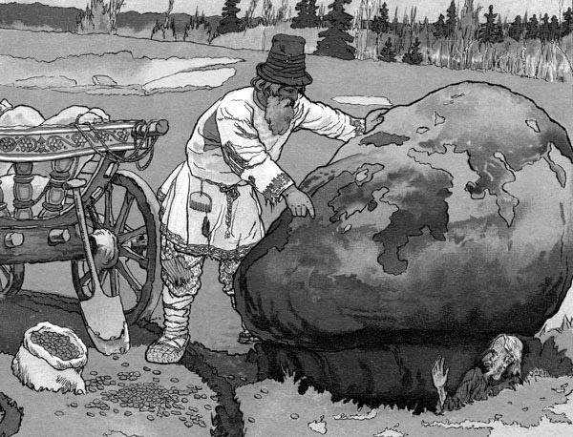
Приехал мужик домой, свалил деньги в подвал, волов отвел к соседу и стал думать, как бы себя устроить. Купил лесу, выстроил большие хоромы и зажил вдвое богаче своего брата.Долго ли, коротко ли — поехал он в город просить своего брата с женой к себе на именины.— Вот что выдумал! — сказал ему богатый брат. — У самого есть нечего, а ты еще именины справляешь!— Ну, когда-то было нечего есть, а теперь, слава Богу, имею не меньше твоего; приезжай — увидишь.— Ладно, приеду!На другой день богатый брат собрался с женою, и поехали на именины; смотрят, а у бедного-то голыша хоромы новые, высокие, не у всякого купца такие есть! Мужик угостил их, употчевал всякими наедками, напоил всякими медами и винами. Спрашивает богатый у брата:— Скажи, пожалуй, какими судьбами разбогател ты?Мужик рассказал ему по чистой совести, как привязалось к нему Горе горемычное, как пропил он с Горем в кабаке все свое добро до последней нитки: только и осталось, что душа в теле; как Горе указало ему клад в чистом поле, как он забрал этот клад да от Горя избавился.Завистно стало богатому: «Дай, — думает, — поеду в чистое поле, подниму камень да выпущу Горе — пусть оно дотла разорит брата, чтоб не смел передо мной своим богатством чваниться».Отпустил свою жену домой, а сам в поле погнал; подъехал к большому камню, своротил его в сторону и наклоняется посмотреть, что там под камнем? Не успел порядком головы нагнуть — а уж Горе выскочило и уселось ему на шею.
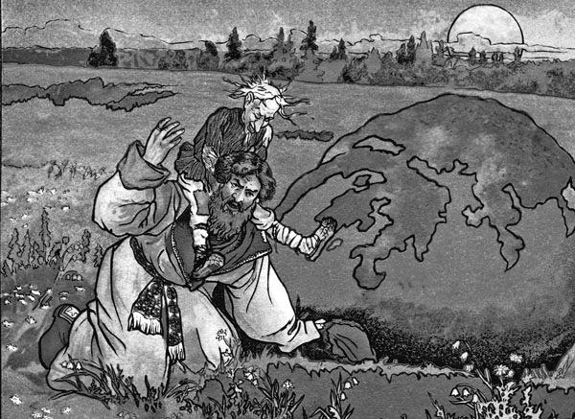
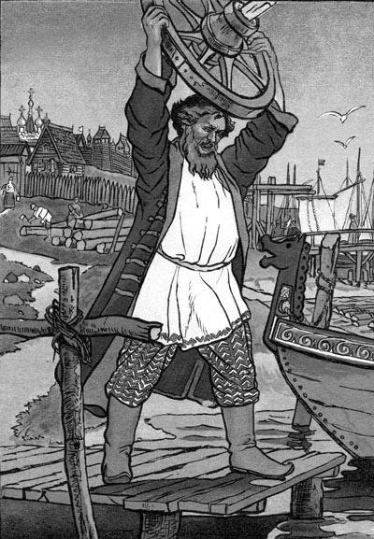— А, — кричит, — ты хотел меня здесь уморить! Нет, теперь я от тебя ни за что не отстану.— Послушай, Горе! — сказал купец. — Вовсе не я засадил тебя под камень…— А кто же, как не ты?— Это мой брат тебя засадил, а я нарочно пришел, чтоб тебя выпустить.— Нет, врешь! Один раз обманул, в другой не обманешь!Крепко насело Горе богатому купцу на шею; привез он его домой, и пошло у него все хозяйство вкривь да вкось. Горе уж с утра за свое принимается; каждый день зовет купца опохмелиться; много добра в кабак ушло.«Этак несходно жить! — думает про себя купец. — Кажись, довольно потешил я Горе; пора б и расстаться с ним, да как?»Думал-думал и выдумал: пошел на широкий двор, обтесал два дубовых клина, взял новое колесо и накрепко вбил клин с одного конца во втулку. Приходит к Горю:— Что ты, Горе, все на боку лежишь?— А что ж мне больше делать?— Что делать! Пойдем на двор в гулючки [прятки] играть.А Горе и радо; вышли на двор. Сперва купец спрятался — Горе сейчас его нашло, после того черед Горю прятаться.— Ну, — говорит, — меня не скоро найдешь! Я хоть в какую щель забьюсь!— Куда тебе! — отвечает купец. — Ты в это колесо не влезешь, а то — в щель!— В колесо не влезу? Смотри-ка, еще как спрячусь!Влезло Горе в колесо; купец взял да и с другого конца забил во втулку дубовый клин, поднял колесо и забросил его вместе с Горем в реку. Горе потонуло, а купец стал жить по-старому, по-прежнему.

